**«Международный день шахмат»**

**(викторина)**

**Время проведения: 1.5-2 часа.**

*Цель мероприятия:*

Познакомиться с историей возникновения игры.

*Задачи мероприятия:*

* Историческое воспитание;
* Расширение кругозора;

*Участники:*

* Ведущий;
* Участники викторины;
* Зрители (взрослые и дети);

Место проведения:

Мероприятие проводится в помещении.

Оформление и оборудование:

- проектор;

- экран;

- ноутбук;

Зал украшен портретами шахматистов.

*Музыкальное оформление:*

- приятная музыка для начала и завершения мероприятия.

- приятная фоновая музыка.

***Ход мероприятия:***

*(В зале играет приятная музыка, зрители заходят в зал.)*

**Ведущий:** Здравствуйте дорогие друзья, думаю, что все здесь присутствующие знают о замечательной игре – Шахматы. Сегодня праздник – «Международный день шахмат» и наша задача узнать побольше про этот увлекательный вид спорта, ну и конечно же с пользой и интересно провести время. Не будем тянуть, давайте быстрее начинать!

**Ведущий:** Пока за игровые столы выходят участники команд я представлю вам жюри.

И конечно же расскажу о ходе нашей сегодняшней викторины. Впереди наших участников ждут 3 раунда и финал.

1 раунд: вопросы с вариантами ответов;

2 раунд: вопросы без вариантов ответов;

3 раунд: ребусы;

Финал.

**Ведущий:** Участники готовы? Жюри? Тогда начинаем!

**1 раунд: вопросы с вариантами ответов:**

1. Сколько полей на шахматной доске?

* A) 65
* B) 32
* **C) 64**
* D) 99

1. Кто играл в знаменитой вечнозеленой партии?

* **A) Адольф Андерсен и Жан Дюфрень**
* B) Адольф Андерсен и Пол Морфи
* C) Адольф Андерсен и Лионель Кизерицикий
* D) Пол Морфи и Герцог Брауншвейгский

1. Сколько ходов продолжалась самая длинная партия в истории?

* A) 101
* B) 231
* **C) 269**
* D) 382

1. Если шахматист не может защититься от нападения на своего короля, это называется...

* A) Шах
* B) Шахматы
* **C) Мат**
* D) Пат

1. Сколько ходов нужно, чтобы поставить самый быстрый мат?

* **A) 2 хода**
* B) 1 ход
* C) 3 хода
* D) 4 ход

1. В какой стране придуманы шахматы?

* **A) Индия**
* B) Россия
* C) Персия
* D) Турция

1. Что значило выражение “шах мат” в персидском языке?

* A) Король один
* B) Король бежит
* C) Король пойман
* **D) Король умер**

1. Какая игра является самым ранним известным предшественником шахмат?

* A) Шашки
* B) Нарды
* **C) Шатрандж**
* D) Поддавки

1. Как называется шахматная батарея из двух ладей и ферзя?

* **A) Пушка Алехина**
* B) Ружье Алехина
* C) Лестница Алехина
* D) Штык Алехина

1. Кто стал первым официальным чемпионом мира?

* **A) Вильгельм Стейниц**
* B) Гарри Каспаров
* C) Роберт Фишер
* D) Пол Морфи

**Ведущий:** Первый раунд позади, попрошу жюри подвести итоги и давайте переходить ко второму раунду.

**2 раунд: вопросы без вариантов ответов:**

1 - Какая шахматная фигура ходит по диагонали? **Слон**

2 - Какие фигуры участвуют в рокировке? **Король и ладья**

3 - ?! - это условное обозначение... **Сомнительного хода**

4 - Кто сконструировал шахматные часы? **Т. Уилсон**

5 - Как называется заключительная фаза шахматной партии? **Эндшпиль**

6 -Верно ли, что на Руси шахматы были включены в перечень запрещённых игр? ***(Да. На Руси шахматы появились в IX-Х вв. Несмотря на противодействие церкви, приравнявшей шахматы к азартным играм в кости и считавшей их «бесовским наваждением», они всё же пользовались огромной популярностью.)***

7 -Русские шифровальщики считаются лучшими в мире. Этому способствуют три совершенно необходимых условия – качества, в которых они традиционно сильны: математика, музыка и ... Назовите третье. *(****Шахматы****.)*

8 -Самый умный вид спорта – это…*(****Шахматы****.)*

9 -В какую игру любил играть на досуге крокодил Гена? *(****Шахматы****.)*

10 -Какие девушки-спортсменки внимательнее всех следят за своими фигурами? *(****Шахматистки****.)*

11 -Какую фразу гоголевского Чичикова можно часто услышать от шахматиста? И от любителей шашек, конечно, тоже. ***(«Давненько не брал я в руки!..»)***

12 -Не только поисковая, геолого-разведочная, политическая, оперная, но и шахматная. ***(Партия.)***

13 -Не только первое выступление артиста на сцене, но и начальная стадия шахматной и шашечной партии. ***(Дебют.)***

14 -Какое слово хорошо знакомо не только студентам театральных вузов, музыкантам, художникам, но и шахматистам? ***(Этюд.)***

15 -Как называется игровое шахматное поле? ***(Доска.)***

16 -Как называют партию по быстрым шахматам? ***(Блиц.)***

17 -Лёша выиграл 2 партии, Валя проиграл 2 партии. Одну партию они сыграли вничью. Сколько партий в шахматы сыграно? *(****Три.)***

18 -Удел шахматноготугодума – это… Что? ***(Цейтнот.)***

19 -Какой шахматной фигуре можно объявить шах? ***(Королю.)***

20 -Какая шахматная фигура бывает белопольной и чернопольной? ***(Слон.)***

**Ведущий:** И так, позади 2 раунда, мы переходим к третьему раунду, это ребусы!

1. 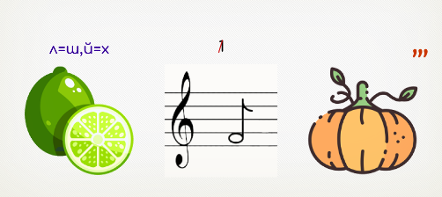 шахматы

2. 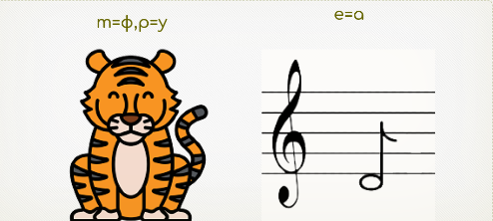 фигура

3. 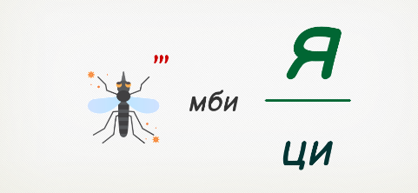 комбинация

4. 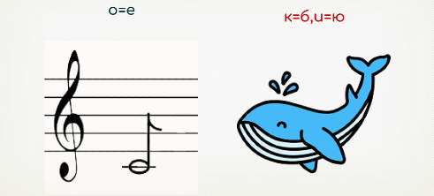 дебют

5. 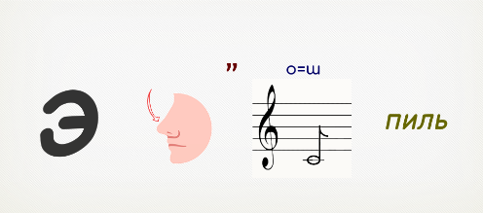 эндшпиль

**Ведущий:** Позади 3 раунда, попрошу жюри подвести итоги, и мы переходим к финалу.

**Финал:**

**Ведущий:** Нашим игрокам предстоит перечислять варианты шахматных «дебютов». Та команда, которая сможет дать ответ последней, побеждает в финале.

**Ведущий:** Наша викторина подошла к концу, я прошу жюри назвать команду, победившую в нашей игре и приглашаю обе команды на сцену для награждения.

**Ведущий:** Этот праздник отмечается каждый год, и все люди, которые любят и увлекаются шахматами его празднуют с большим размахом. Вот и мы приобщились к этому замечательному событию. Дорогие друзья с праздником вас, всего самого наилучшего!